Warszawa 29.11.2014

Michał Hawryszko

Tomasz Najda

**ZST – Projekt Implementacyjny**

# Cel Projektu

Celem naszego projektu jest zapoznanie się z analizą i modelowaniem zasobów sieci telekomunikacyjnych na potrzeby systemów zarządzania konfiguracją. Zapoznamy się także z budowaniem styków zarządzania w takich systemach w oparciu o wybraną przez nas sieć, czyli **EON(Elastic Optical Network).**

# Adaptacja klienta SNMP do monitorowania konfiguracji systemu.

Jako klienta SNMP wybraliśmy **iReasoning** **MIB Browser (Personal Edition).** Można go znaleźć pod adresem: <http://www.ireasoning.com/downloadmibbrowserfree.php> .

Po zainstalowaniu potrzebnego oprogramowania systemu(**SNMP Service**) możemy przejść do przeprowadzenia testów współpracy z agentem SNMP systemu Windows.

### Testy Współpracy

Aby sprawdzić czy współpraca istnieje wysłaliśmy żądania z klienta SNMP do agenta SNMP. W odpowiedzi otrzymaliśmy żądane informacje co pozwala nam stwierdzić, że nasz klient jest połączony z agentem i zdolny do monitorowania konfiguracji systemu.

*Konfiguracja żądań:*

Address **: localhost** OID**: .1.3.6.1.2.1.1** Operations: **Get Subtree**

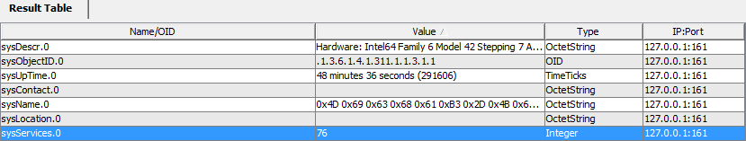

Address **: localhost** OID**: .1.3.6.1.2.1.4.3.0** Operations: **Get Next** (wykonaliśmy kilkukrotnie)

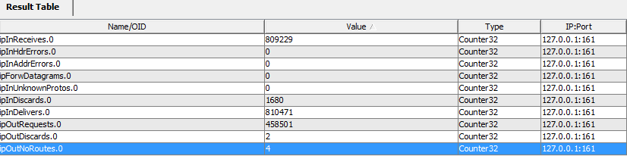

### Screenshot at 18:06:54Modele Informacyjne implementowane przez agenta

* System – informacje o systemie
* Interfaces – informacje o dostępnych interfejsach
* AT (Adress Translation)
* IP ( Internet Protocol)
* ICMP (Internet Control Message Protocol)
* TCP (Transmission Control Protocol)
* UDP (User Datagram Protocol)
* EGP (Exterior Gateway Protocol)
* SNMP (Simple Network Management Protocol)
* Host – różne informacje na temat urządzenia hosta np. ilość pamięci

# Model informacyjny pola komutacyjnego węzła sieci

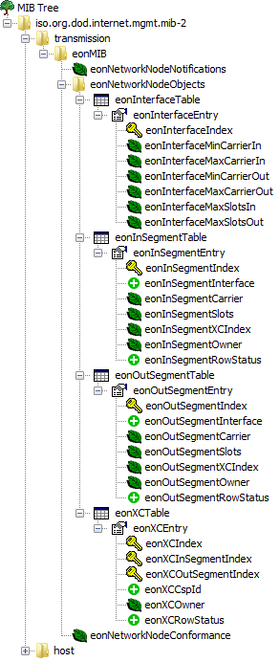

### Weryfikacja poprawności składniowej

Model został zaimplementowany poprawnie, co potwierdza zrzut ekranu znajdujący się obok. Wszystkie elementy znajdują się na odpowiednich miejscach oraz posiadają odpowiednie dla nich typy.

### Krótki opis modelu

1. eonInterfaceTable –tabela zawierająca interfejsy węzła sieciowego.Elementy zawierają swój identyfikator (index), minimalną i maksymalną częstotliwość nośnej na porcie wejściowym i wyjściowym wyrażoną w Hz oraz pasmo, czyli liczbę zajętych szczelin (12.5 GHz) w siatce G.694.1.
2. eonInSegmentTable– tabela zawierająca opis danych w węźle otrzymanych na portach wejściowych. Element zawiera swój identyfikator (index), atrybuty opisujące interfejs, częstotliwość nośnej, liczbę zajętych szczelin pasma, indeks krosujący, właściciela oraz status.
3. eonOutSegmentTable – tabela zawierająca dane w węźle przekazane na porty wyjściowe. Element w tabeli zawiera swój identyfikator (index), atrybuty opisujące interfejs, częstotliwość nośnej, liczbę zajętych szczelin pasma, indeks krosujący, właściciela oraz status.
4. eonXCTable – tabela krosująca. Odpowiada za przekierowania danych z portu wejściowego na port wyjściowy. Potrzebne atrybuty w każdym elemencie tabeli to: indeks, indeks elementu wejściowego, indeks elementu wyjściowego, numer identyfikacyjny „Carrier Switched Path”, właściciela oraz status.